Методики діагностики інтелектуальної обдарованості

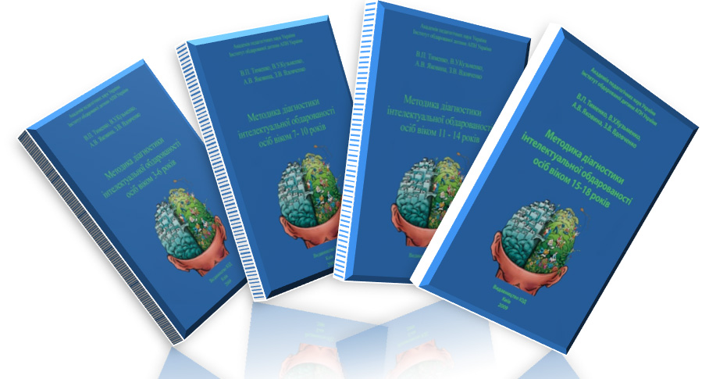

“Методика інтелектуальної діагностики обдарованості дітей віком 3-6 років” містить тести для виявлення музичних здібностей, творчих здібностей, встановлення рівня уваги, розвиненість уяви, дослідження пам'яті та інші.
Ранній та дошкільний вік вважається сенситивним для розвитку обдарованості загального характеру, оскільки стрімкість психофізичного, інтелектуального, особистісного, емоційно-вольового розвитку зумовлена процесами вікового визрівання нервових структур та бурхливо діючими на цьому етапі рушійними силами вікового розвитку/
”Методика виявлення особливостей розвитку винахідливості дошкільника” (Розроблено Кузьменко В.У.)
Програма спостережень за проявами винахідливості у дитини 3-7 років.
“Методика інтелектуальної діагностики обдарованості школярів віком 7-10 років” містить модифікований опитувальник В. Мак-Кензі “Визначення множинного інтелекту”, методики “Композиція”, “Піктограми”, “Закінчи речення”.
“Методика інтелектуальної діагностики обдарованості дітей віком 11-14 років” містить методику Д. В. Ольшанського “Рівень самооцінки”, А. Маслоу “Піраміда потреб”, вербальний тест творчого мислення “Незвичайне використання” Є. І. Щебланової.
“Методика інтелектуальної діагностики обдарованості осіб віком 15-18 років” складається з методик, що допомагають визначитися у виборі майбутньої професії.

